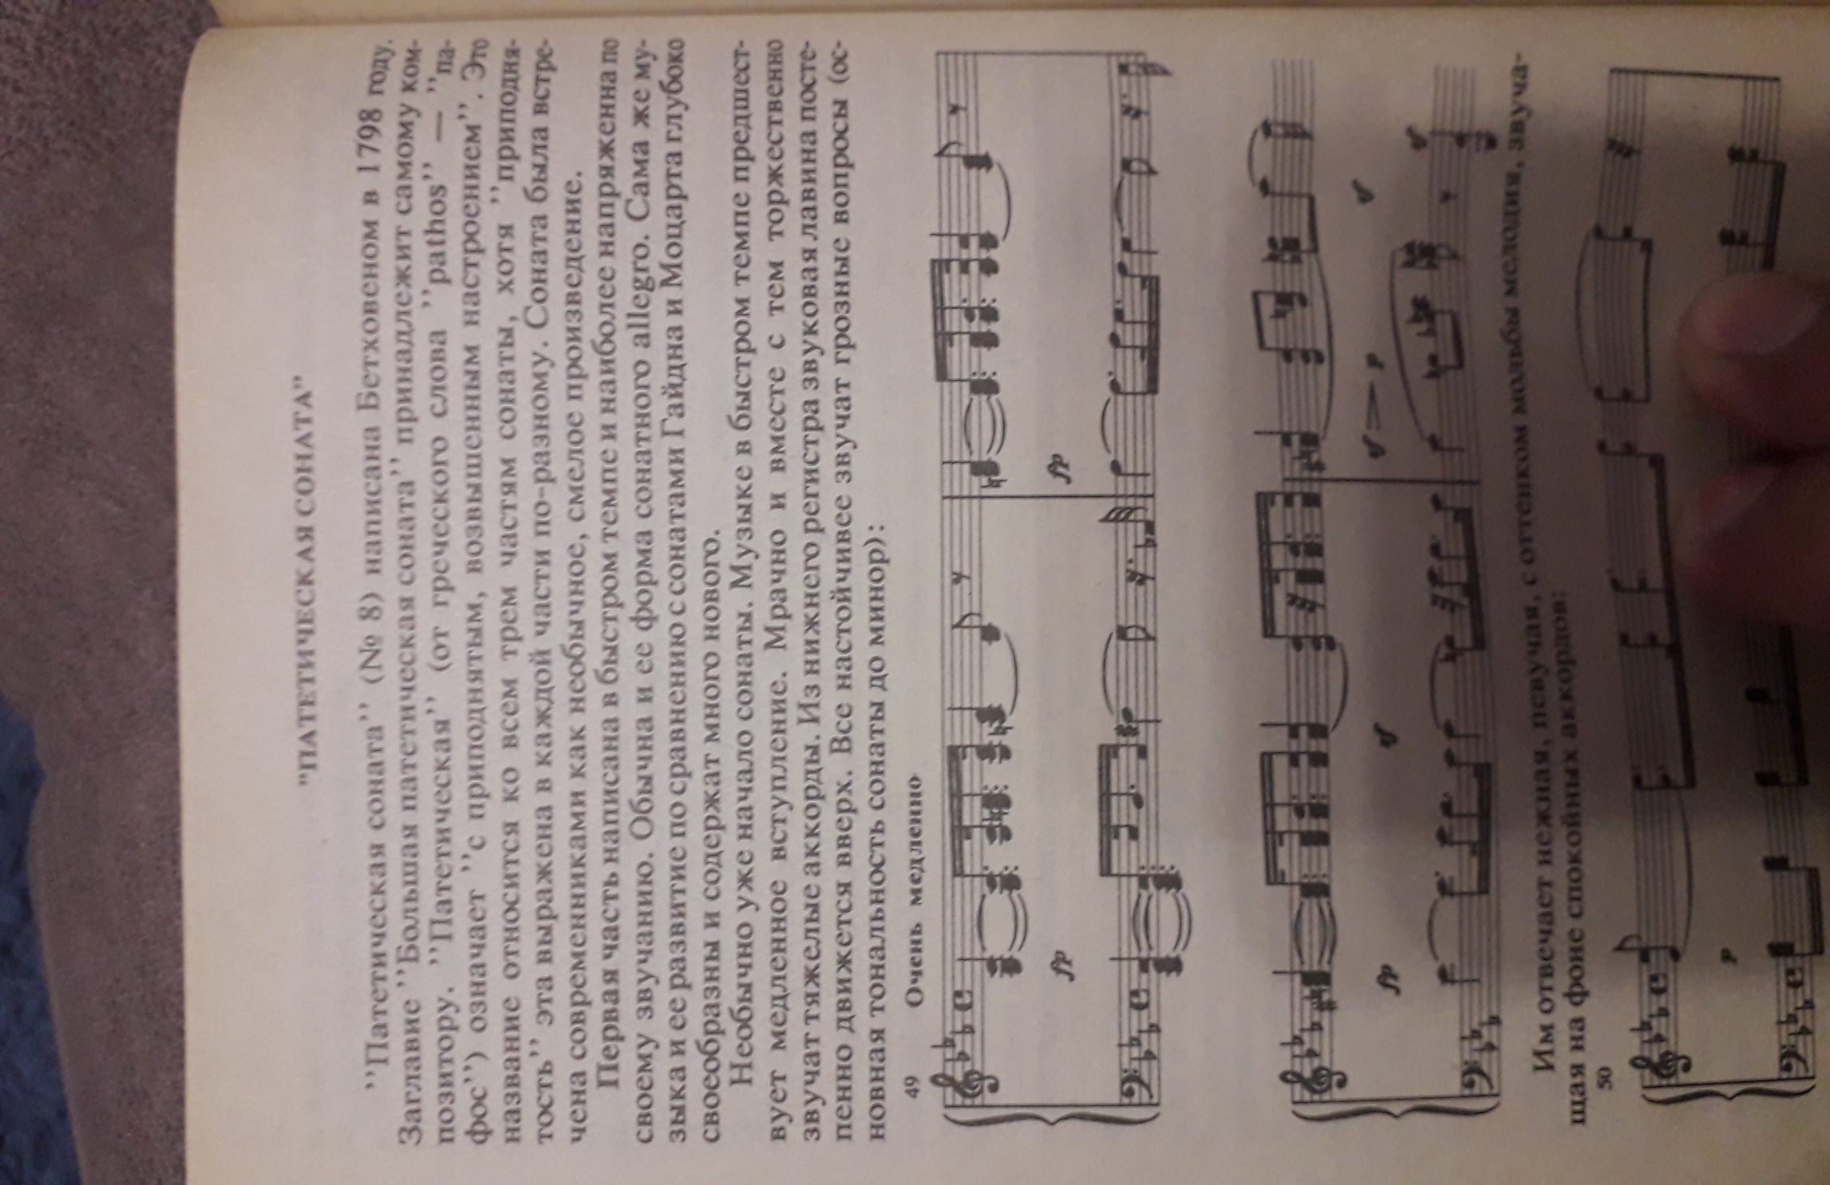
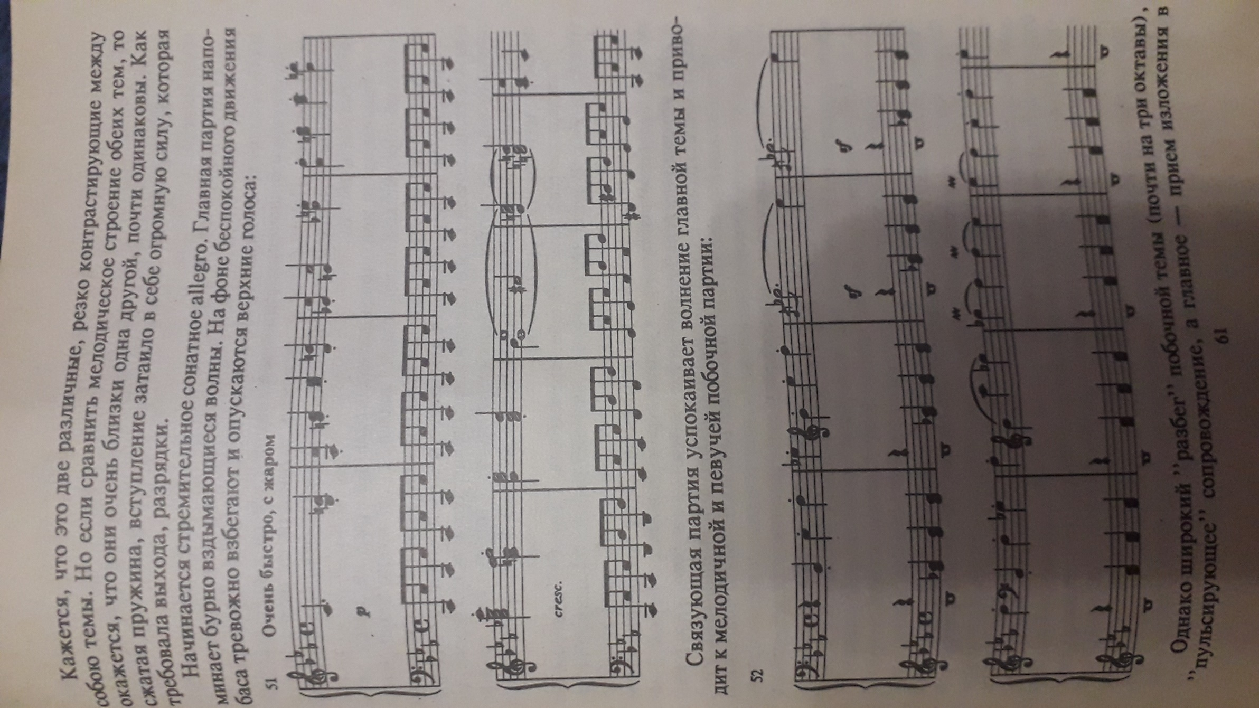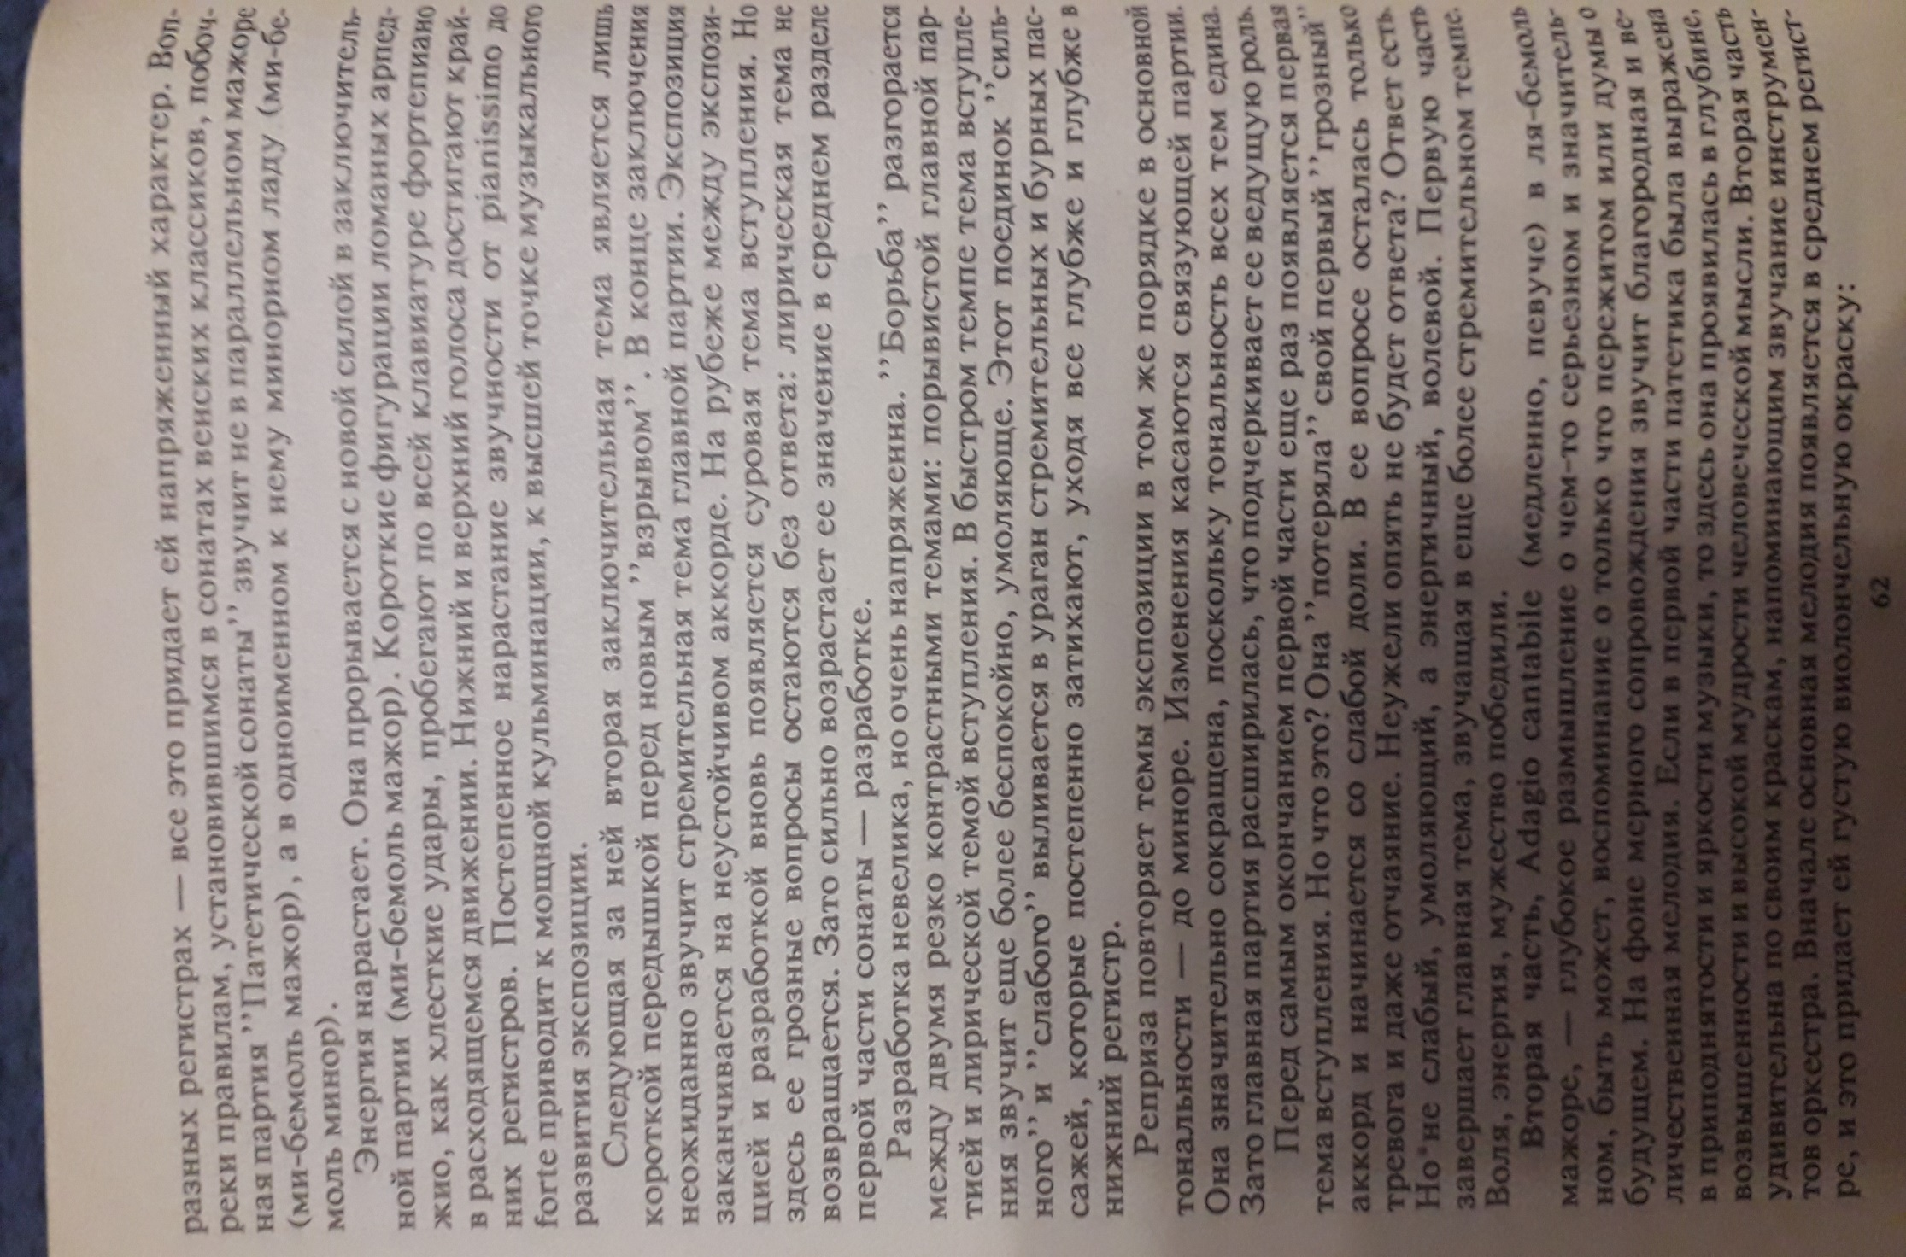

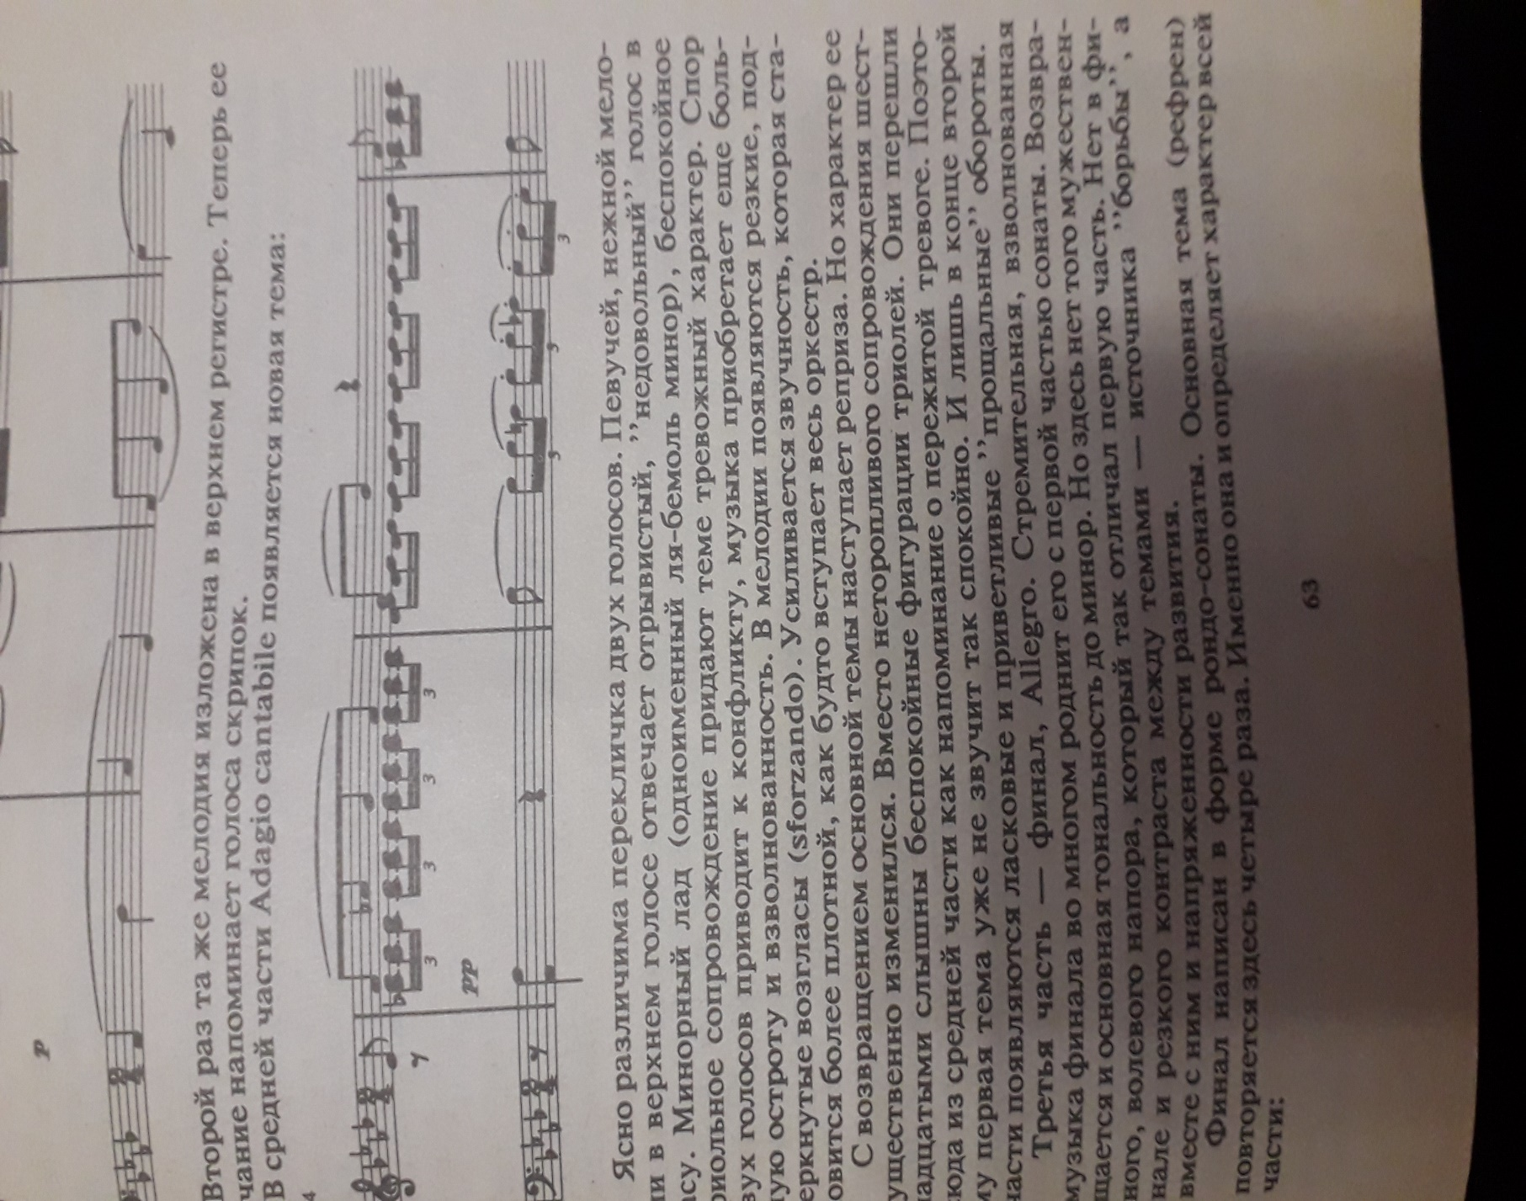

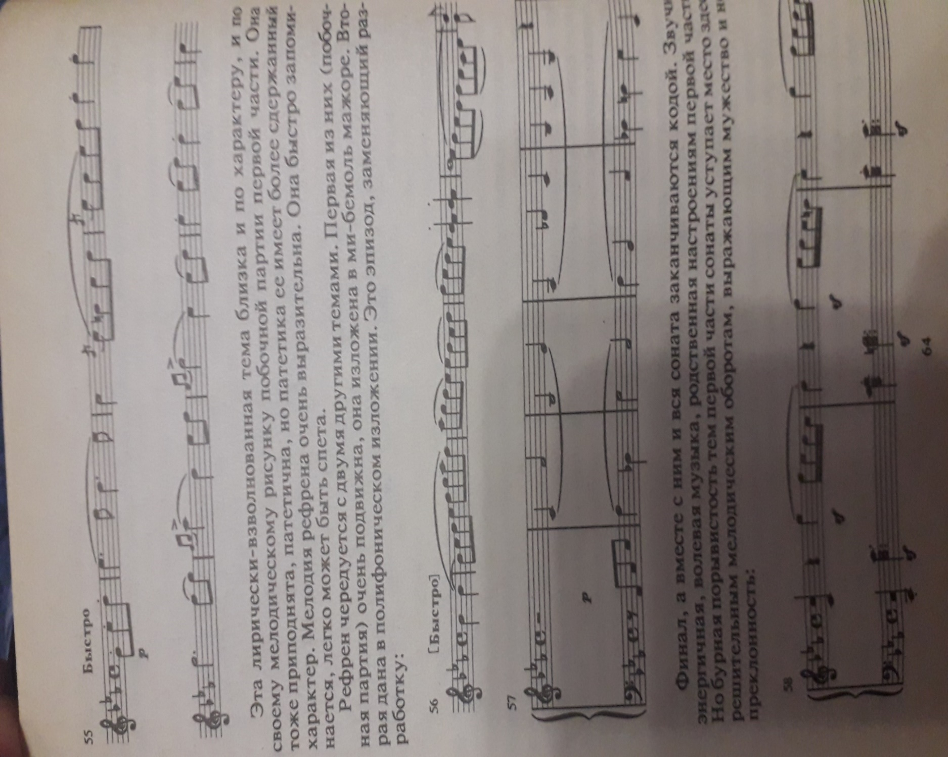

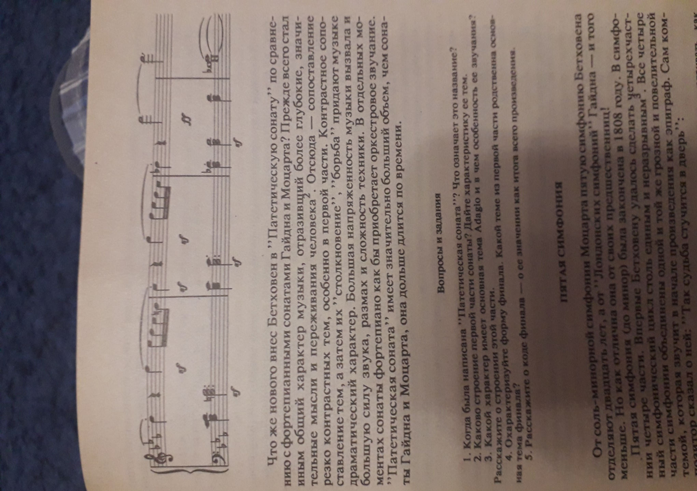
Задание
1.Когда была написана «Патетическая соната»? Что означает это название?
2. Какого строение первой части сонаты?
3. Какой характер имеет основная тема Adagio и в чём особенность её звучания?
4.Напишите форму финала. Какой теме из первой части родственна основная тема финала?

Домашнее задание: Нужно ответить на вопросы письменно в тетради, сфотографировать и выслать на любой удобный вам мессенджер- Ватсап, Вайбер, ВК, до 30 апреля. Мисриеву Р.Э. тел.89202911921

